чувствует себя комфортно, делясь своими переживаниями.

✔Поддержка: демонстрировать любовь и понимание, избегать осуждения и критики.

✔Поиск помощи: не стесняться обращаться к профессионалам — психологам или психотерапевтам.

**5. Как оказать помощь**

✔Выслушайте без осуждения: дайте ребенку возможность выразить свои чувства и переживания.

✔Обратитесь за профессиональной помощью при появлении признаков саморазрушительного поведения.

✔Изучите доступные ресурсы и службы поддержки, такие как горячие линии и кризисные центры.

**6. Профилактика**

✔Информирование: обучайте детей о здоровых способах справляться с эмоциями.

✔Создание сети поддержки: вовлекайте учителей, психологов и других специалистов в работу с детьми.

✔Мотивация к активному участию в жизни школы и общества для формирования здоровых социальных связей.



**Заключение**

Работа с аутоагрессией и самоповреждением требует внимательности и заботы как со стороны педагогов, так и родителей. **Важно помнить, что помощь и поддержка могут сыграть ключевую роль в преодолении трудных моментов в жизни учащихся.**



ЦЕНТР ПСИХОЛОГО-ПЕДАГОГИЧЕСКОЙ, МЕДИЦИНСКОЙ И СОЦИАЛЬНОЙ ПОМОЩИ ГОРОДСКОГО ОКРУГА МАКЕЕВКА

ОТЛЕЛ ПРАКТИЧЕСКОЙ ПСИХОЛОГИИ И СОЦИАЛЬНОЙ РАБОТЫ

**Памятка**

для педагогов и родителей

Аутоагрессия и самоповреждения. Помощь педагога и родителей в преодолении суицидально опасного поведения обучающихся

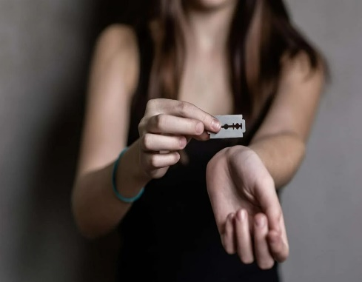

Макеевка –2025



**1. Сэлфхарм - (аутоагрессия)** *намеренное самоповреждающее поведение у подростков.*

**Аутоагрессия** — это проявление агрессии, направленной на себя, которое может состоять в различных формах поведения, включая самоповреждения, такие как порезы, ожоги и другие физические травмы.

**Самоповреждения** — это более конкретный термин, который относится к действиям, целью которых является причинение себе физического вреда.

**Аутоагрессия и самоповреждение** может проявляться в виде порезов, ожогов, ушибов и других травм.

**Основные причины такого поведения могут включать:**

✔проблемы в межличностных отношениях;

✔ низкая самооценка и чувство вины;

✔эмоциональная боль, стресс, депрессия или чувство безысходности;

✔потребность в контроле над своим телом или эмоциями;

✔травматический опыт или подавление эмоций;

✔ желание привлечь внимание или выразить страдания.

**2. Признаки аутоагрессивного поведения**

✔Наличие необъяснимых травм на теле.

✔Изолирование от сверстников и семьи.

✔Изменения в настроении, частая раздражительность или апатия.

✔Частые разговоры о смерти или суициде.

✔Употребление наркотиков или алкоголя.

**3. Роль педагогов**

✔Создание безопасной и поддерживающей учебной среды.

✔Обучение детей навыкам управления эмоциями и стрессом.

✔Регулярное общение с учениками о их чувствax и переживаниях.

✔Организация психологических тренингов и программ по профилактике суицидального поведения.

**4. Роль родителей**

✔ Бдительность: внимательно следить за поведением и настроением ребенка.

✔Открытая коммуникация: создавать атмосферу доверия, в которой ребенок